LIC: EDWIN SOTO- ASIGNATURA: ARITMÉTICA TIEMPO: 20 MINUTOS

GRADO: 7 - ________ FECHA: _______________ PERIODO: II

NOMBRE: ____________________________________________________________

LA PRUEBA ES DE SELECCIÓN MÚLTIPLE CON ÚNICA RESPUESTA. RELLENA ÚNICAMENTE EL CÍRCULO QUE CONTIENE LA LETRA QUE IDENTIFICA LA RESPUESTA CORRECTA. . LA PRUEBA CONSTA DE 5 PUNTOS, CADA UNO TIENE UN VALOR DE 1.0.

1. La fracción representada en la recta numérica es



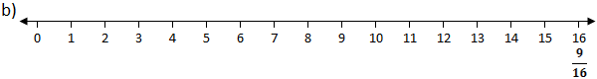

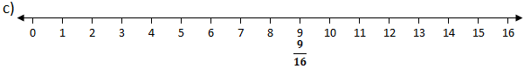

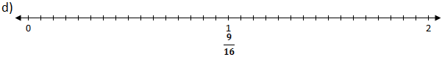

1. El número simplificado en su mínima expresión es

a)

b)

c)

d)

1. El resultado de la adición es

a)

b)

c)

d)

1. La división de las fracciones es igual a

a)

b)

c) 5

d)

1. Entre una viuda y sus dos hijos se repartió, como herencia, un terreno de labranza de 540 Ha. A la señora le correspondieron los 2/3 del total y a cada uno de los hijos, 1/2 del resto. La cantidad de terreno que le toca a la madre es de

a) 360 Hectáreas

b) 180 Hectáreas

c) 1080 Hectáreas

d) 540 Hectáreas

